网约车场景下双层 Stackelberg 博弈模型与多目标优化策略研究
摘要
随着共享经济的兴起，网约车平台已成为城市交通系统不可或缺的一部分。平台的定价和激励机制直接影响司机的行为和收益，进而决定了平台的盈利能力和服务质量。这种平台与司机之间的层级决策关系，天然适合使用博弈论进行建模分析。
本文聚焦于网约车平台与司机之间的互动决策过程，构建了一个双层 Stackelberg 博弈模型。在该模型中，网约车平台作为上层领导者（Leader），其目标是实现多目标优化（如最大化自身收益、最小化乘客等待时间）；海量的网约车司机作为下层跟随者（Followers），其目标是最大化个人长期净收入。平台的决策变量是其核心的运营策略组合（如佣金率、动态调价系数等），而司机的决策则是一个复杂的序列决策过程，包括是否接受订单、在何处空驶寻单以及何时开始或结束工作
关键词：网约车；Stackelberg 博弈；双层规划；多目标优化；代理模型；多智能体强化学习;博弈论

符号定义
符号 | 描述
相关集合与下标
$$t ∈ T$$ | 离散时间步长, T = {0, 1, ..., T}
$$z ∈ Z$$ | 地理区域 (六边形网格)编号集合，Z= {0, 1, ..., Z}
$$i, j$$ | 起点和终点区域的索引
$$k$$ | 单个司机的索引
平台变量
$$x$$ | 平台决策变量的向量
$$α_{z,t}$$ | t时刻z区域的动态定价乘数 (高峰定价)
$$β_{z,t}$$ | t时刻z区域的补贴(低峰补贴)
$$η$$ | 平台抽成, 0 ≤ η ≤ 1
$$R_{plat}$$ | 平台的总收入
司机变量
$$S, A$$ | 司机的状态空间和动作空间
$$s_{t}^{k}$$ | t时刻司机k的状态
$$a_{t}^{k}$$ | t时刻司机k的动作(策略)
$$r_{t}^{k}$$ | 司机k获得的即时奖励
$$π_{θ}$$ | 由θ参数化的司机策略 (深度神经网络)
γ | 强化学习的折扣因子
c | 每单位时间的运营成本 (燃料)
乘客变量
$${ D}_{i,t}$$ | t时刻i区域的潜在出行需求 (请求数)
$$v_{i,j}$$ | 乘客对从i到j行程的估值
$$w_{i,t}$$ | t时刻i区域的等待时间
$$ε_{1}$$ | 乘客对等待时间的敏感性系数
$$Pr⁡(req)$$ | 乘客下订单的概率

第一章 引言
  - 研究背景与意义
近年来，以滴滴出行、Uber等为代表的网约车服务深刻地改变了人们的出行方式，并成为现代城市交通生态的重要组成部分。平台通过连接海量乘客与司机，有效盘活了社会闲置运力，提高了出行效率。然而，平台、司机、乘客三方之间存在复杂的利益关系。其中，平台与司机的关系是整个商业模式的核心。平台需要制定合理的定价和抽成机制来吸引并留住足够多的司机，以保障运力供给，同时实现自身盈利；而司机则根据平台的政策和市场需求，自主决定是否出车、工作时长以及在何处接单，以追求个人收入最大化。这种决策的非对称性和层级性，为运用博弈论工具进行分析提供了理想的场景。
  - 博弈论视角下的网约车市场
博弈论是研究多个决策主体在互动中如何进行理性决策的理论。在网约车市场中，平台和司机是两个核心的理性经济人。
决策的层级性：平台首先制定并公布其游戏规则（如佣金率、奖励政策），司机在此规则下做出自己的最优决策。这完全符合 Stackelberg 博弈 的领导者-跟随者（Leader-Follower）结构。
利益的关联性：平台的收益直接来源于司机的劳动成果（车费抽成），而司机的收入则受到平台定价策略的直接影响。双方的支付函数相互关联，构成了一个完整的博弈系统。
目标的多样性：平台的成功不仅取决于单一的财务利润，还依赖于服务质量，如乘客等待时间、订单完成率等。因此，平台的目标本质上是多目标的。
因此，本文选择双层 Stackelberg博弈模型来刻画这一互动过程。将平台作为上层领导者，追求多目标优化；将所有司机组成的群体作为下层跟随者。通过求解该博弈模型的Pareto最优解集，可以揭示平台在不同目标间的权衡关系，从而为平台运营提供科学的决策依据。
  - 主要研究内容和贡献
问题建模：从博弈论的视角出发，清晰地定义了网约车场景下平台与司机双方的参与者集合、策略集合以及支付函数，构建了一个能够反映市场动态的双层 Stackelberg 博弈模型。特别地，本文将上层平台的目标扩展为多目标优化，并精细化地将下层司机的理性决策过程刻画为一个以最大化长期净收入为目标的强化学习问题，极大地提升了模型的现实性。
算法设计：针对该双层优化问题评估成本极其昂贵的挑战（下层为多智能体强化学习仿真），本文设计并实现了一种基于代理模型辅助的高效多目标演化算法（Surrogate-Assisted NSGA-II）。该算法利用高斯过程（GPR）代理模型替代绝大多数昂贵的真实仿真，并结合预期超体积改善（EHVI）加点准则，智能地平衡探索与利用为进一步攻克下层仿真耗时的瓶颈，本文创新性地引入了基于迁移学习的“热启动”加速策略。该策略通过构建并复用历史训练好的强化学习模型知识库，显著缩短了新策略下司机智能体达到均衡所需的仿真时间，使得整个优化框架在实践中变得可行。
仿真分析：搭建了基于多智能体强化学习的城市交通仿真环境，其中每个司机被建模为一个独立的、理性的学习智能体（Agent）。特别地，仿真环境中的乘客需求被建模为对平台策略（价格、等待时间）动态响应的，从而更真实地模拟了市场需求波动。通过仿真实验，验证了所提算法的有效性，并找到了平台在“利润-服务质量”等多个目标之间的权衡关系（Pareto前沿）。
管理启示：实验结果揭示了平台不同运营策略对多个关键绩效指标的复杂影响。通过对Pareto前沿进行深入分研究结论不仅能为平台制定单一最优策略，更能提供一个可视化的“策略-效果”权衡工具集，帮助决策者根据不同的战略侧重（如追求利润或提升用户体验）选择最合适的运营方案，为网约车平台制定更高效、更公平的运营策略提供理论依据和决策支持

  - 研究内容与论文结构
本文旨在构建一个符合网约车实际运营场景的双层 Stackelberg 博弈模型，并设计相应的、能够应对下层仿真评估成本高昂挑战的高效求解算法。具体结构安排如下：
第二章：梳理网约车运营、交通博弈论、Stackelberg 模型、强化学习在司机行为建模中的应用以及迁移学习在加速强化学习中的应用，明确本文的研究定位。
第三章：详细阐述问题的数学模型，从博弈三要素（参与者、策略集、支付函数）出发，构建平台（多目标）与司机的双层博弈模型，并重点引入强化学习框架对司机决策进行精细化建模。
第四章：针对所建模型评估成本极高的问题，设计一种集成了“热启动”加速机制的代理模型辅助高效多目标演化算法。
第五章：介绍仿真实验的设计方案，包括环境、司机智能体参数、对比模型和评价指标。
第六章：展示并分析仿真实验结果，验证模型和算法的性能，并提炼出管理启示。
第七章：对全文进行总结，并指出研究的局限性与未来可行的研究方向。

第二章 相关工作

2.1 网约车平台运营策略研究
现有关于网约车平台运营的研究主要集中在定价策略、订单匹配（派单）和激励机制设计上。在定价方面，动态定价（Surge Pricing）是研究热点，大量文献探讨了其对供需平衡、平台收益和社会福利的影响。在订单匹配方面，研究多集中于如何设计高效的派单算法以最小化乘客等待时间或最大化系统总成交率。

2.2 博弈论在交通领域中的应用
博弈论被广泛应用于解决交通网络中的路径选择、拥堵收费、停车管理等问题。例如，经典的 Wardrop 均衡被用来描述交通网络中用户自发选择路径达到纳什均衡的状态。这些研究为将博弈论思想引入网约车场景提供了坚实的基础。

2.3 Stackelberg 博弈模型及其应用
Stackelberg 博弈模型因其能够刻画非对称的、具有先后次序的决策过程，在经济学和管理学中得到了广泛应用 。近年来，有学者开始将其应用于共享经济领域，例如分析共享单车平台与用户、或者网约车平台与司机之间的互动。这些研究证实了 Stackelberg 模型在分析此类主从决策问题上的适用性和有效性。

2.4 基于强化学习的司机行为建模研究
为了更真实地模拟司机的决策，研究者们开始采用强化学习（RL）和多智能体强化学习（MARL）方法。在该框架下，每个司机被视为一个独立的智能体（Agent），通过与环境的交互来学习一个能最大化其长期净收入的策略这些策略涵盖了接拒订单、空驶寻单（Repositioning）等复杂行为这类研究为本论文下层跟随者模型的构建提供了重要的理论和技术支持。深度强化学习（DRL）通过深度神经网络近似值函数或策略函数，成功解决了高维决策问题。近端策略优化（PPO）算法通过裁剪的代理目标函数来限制策略更新步长，在保证稳定性的同时简化了实现，性能卓越，成为了事实上的基准算法之一。在网约车这类MARL场景中，直接应用PPO面临环境非平稳性等挑战。为此，学界提出了多种训练范式：
- 独立PPO (Independent PPO, IPPO)：这是最直接的方法，将每个智能体视为独立的学习者，拥有自己的Actor和Critic网络，并将其他智能体视为环境的一部分。其优点是实现简单且可扩展性强，但由于环境的非平稳性，可能导致训练不稳定和收敛性差。尽管如此，IPPO仍是一个强大的基线方法，有时在复杂任务中也能取得不错的效果。
- 中心化评论家PPO (Centralized Critic PPO / MAPPO)：该范式采用“中心化训练，去中心化执行”（CTDE）框架。在训练时，所有智能体共享一个可以访问全局信息（如所有司机状态）的中心化Critic，从而为各自独立的Actor提供更稳定、更准确的梯度信号，有效缓解非平稳性问题。在执行时，仅使用本地的Actor进行决策。这是解决协作型MARL问题的主流且高效的范式。
- 参数共享PPO (Parameter Sharing PPO)：此技术利用了网约车司机这类同质智能体的特性，让所有智能体共享同一套Actor和Critic的网络参数。所有智能体的经验都被用来更新这一个共享模型，极大地提升了样本效率和训练速度。为了让共享策略能表现出个体差异，通常会将智能体的唯一ID作为网络输入。
在本研究中，考虑到司机智能体的大规模和同质性，选择将参数共享与中心化评论家PPO相结合，这既能利用参数共享带来的高样本效率，又能通过中心化Critic缓解非平稳性，是该场景下非常理想的技术选型

2.5 多目标进化算法与NSGA-II
当优化问题包含多个相互冲突的目标时，其解是一个被称为帕累托最优解集的集合。NSGA-II是解决此类问题的经典算法。其核心优势在于三大机制：
- 快速非支配排序：高效地将种群划分为不同的帕累托前沿，实现对解的质量分层。
- 拥挤度计算：在同一层级的解中，通过计算每个解周围的密度来保持种群的多样性，确保帕累托前沿的均匀分布。
- 精英保留策略：确保父代中的优秀个体能够直接进入子代，防止已找到的最优解丢失。
这种“非支配等级+拥挤度”的选择机制，使得NSGA-II能够同时保证解的收敛性和多样性，非常适合本研究中寻找不同偏好的平台策略集的需求。

2.6 进化算法中的昂贵评估问题
在双层Stackelberg博弈框架中，上层EA的每一次适应度评估都需要一次完整的下层RL训练，计算成本极高。学术界和工业界主要通过两种途径解决此问题：
- 代理辅助优化与采集函数：使用一个计算成本低的数学模型（代理模型）来近似真实的、昂贵的目标函数。高斯过程回归（GPR）是一种强大的非参数贝叶斯代理模型，它不仅能提供预测均值，还能提供预测的不确定性（方差）。为了智能地选择下一个评估点，需要使用采集函数来平衡探索与利用。
  - 单目标采集函数：常见的有概率提升（PI）、期望提升（EI）和上置信界（UCB ）。UCB基于“在不确定性中保持乐观”的原则，是一种启发式策略 ；而EI基于决策理论，计算“期望改进值”，在数学上更为严谨 。
  - 多目标采集函数：对于多目标问题，需要扩展采集函数。**预期超体积改善（EHVI）是其中最有效的方法之一。它通过计算一个候选解对当前帕累托前沿的超体积（Hypervolume）的期望贡献，来量化其“价值”。EHVI能够高效地引导算法均衡地探索整个帕累托前沿，是多目标贝叶斯优化的黄金标准。
- 迁移学习/热启动：其核心思想是利用过往的计算结果来加速新的计算任务。当评估一个由父代变异而来的子代策略时，可以利用父代已经训练好的RL模型权重来初始化子代模型的训练。这种“热启动”方式，使得新模型从一个非常好的起点开始学习，而不是从零开始，从而显著减少收敛所需的训练时间

2.7 本章小结
综上所述，虽然已有大量关于网约车运营的研究，但将宏观的、具有多目标特性的 Stackelberg 博弈框架与微观的、基于强化学习的司机行为模型相结合，并针对其巨大的计算挑战提出集成了迁移学习加速机制的高效求解算法的研究尚不充分。本文旨在填补这一空白，构建更贴近现实的博弈模型，并提供一套可行的求解方案。

第三章 问题模型

3.1 问题描述与基本假设
本研究考虑一个由单个网约车平台和大量同质性司机组成的市场。
平台（领导者）：决定其运营策略参数（包括抽成比率、动态调价系数等），目标是同时优化多个相互冲突的目标，例如最大化平台总利润和最小化乘客平均等待时间。
司机（跟随者）：观察到平台的策略后，进行一系列独立的序列决策（如接单、拒单、空驶），目标是最大化个人长期累积净收入。
基本假设：
- 平台和司机都是理性的经济主体，追求自身利益最大化。
- 司机之间是相互竞争的，一个司机的决策会通过影响局部市场的供需关系而间接影响其他司机的收益。
- 乘客需求在时空上是动态变化的，并且对平台的价格和等待时间敏感，司机的单位时间收入受到其决策策略和市场环境的共同影响。
- 信息是部分完全的：平台公布其运营策略；司机能观测到局部的市场信息（如附近的需求和供给），但无法获知全局最优策略。

3.2 博弈要素定义
将此问题形式化为一个双层 Stackelberg 博弈，由元组$(N, A, R)$定义。且下层建模为一个随机博弈，由元组$(N,S, A, R, γ)$定义。其博弈要素定义如下：

3.2.1 Stackelberg 博弈
参与者集合(N):上层领导者：网约车平台，记为$P$。
策略集合 (A):平台选择的策略是一个参数向量$x$
$$x=(α_{z,t},β_{z,t},η)$$
其中，$α_{z,t}$是t时刻z区域的动态定价乘数，$β_{z,t}$是t时刻z区域的补贴，$η$为平台抽成。$x$的取值范围为预设的决策空间$X$。
回报函数 (R): 平台支付函数：平台的支付是一个多目标向量函数。一个多目标函数可以表示为：
$$p_{ij,t}=α_{i,t}∙{F_{base}∙dist}_{ij}$$
$$J_{1}\left(x,π^{*}\right)=\sum_{t=0}^{T}{\sum_{\left(i,j\right)∈Accept}^{​}{\left(η⋅p_{ij,t}\left(x,π^{*}\right)\right)}}$$
$$J_{2}\left(x,π^{*}\right)=\frac{\sum_{t=0}^{T}{Accept}(x,π^{*}) }{\sum_{t=0}^{T}{total}(x,π^{*}) }$$
$$J_{3}\left(x,π^{*}\right)=-\sum_{t=0}^{T}{\sum_{\left(i,j\right)∈Accept}^{​}{w_{i,t}(x,π^{*})}}$$
司机空闲时间。
优化目标：
$$\max_{x}( J_{1},J_{2},J_{3})$$
其中，$p_{ij,t}$为订单额，$α_{i,t},{F_{base},dist}_{ij}$分别为调价系数、基础价格系数、路程,第一个目标是最大化平台利润，第二个目标是最大化接单率,第三个目标是最小化乘客平均等待时间。$π^{*}$是下层司机群体对平台策略$x$的均衡反应策略集。Accept表示接单量，$total$表示订单总量。

3.2.2 随机博弈
参与者集合(N):下层跟随者：所有司机的集合，记$D=\{1,2,…,K\}$，其中$K$是司机总数。
状态集合(S)：状态空间$S$定义了司机在决策时刻$t$所需的所有关键信息，是一个高维向量：
$s_{t}$=(当前位置$z_{t},$ 当前时t,当前区域订单数,当前区域司机数,邻居订单数,邻居司机数,空驶时间)
动作集合 (A)：每个司机$k∈D$的策略$π_{k}$是一个复杂的决策函数（即强化学习中的策略网络），它将司机的当前状态$s_{k}$映射到一系列动作A={接单、拒单、空驶}的概率分布上，即
$$π_{k}:S→Δ(A)$$
$$a_{t}=\left(提供服务a_{serve},移动位置a_{i→j}\right), a_{t}∈A$$

回报函数 (R)与折扣因子$γ$:司机$k$的目标是最大化其长期累积折扣奖励（净收入）$U_{k}$。其支付函数是在给定平台策略$x$和其他司机策略$π_{-k}$的情况下，通过选择自身策略$π_{k}$能获得的最大累计期望回报：
$$r_{t}\left(s_{t},{a_{t}\sim π}_{k}|x,π_{-k}\right)=\left\{\begin{aligned}\left(1-η\right)p_{i,j,t}-c⋅Δt_{i,j}+β_{i,t}, a_{serve}>0 \\ &-c⋅Δt_{i,j}, a_{serve}<0 \\ 0 i=j\end{aligned}\right.$$
$$U_{k}=E\left[\sum_{k=0}^{∞}{γ^{k}}r_{t+k}\right]$$
$$π^{*}=arg\max_{π} U_{k}$$
其他目标
其中$r_{t}$是在$t$时刻获得的即时奖励（净收入），$γ$是折扣因子。状态 $s_{t}$给出起始位置i,目标位置j，c表示行驶成本。

3.3纳什均衡分析

3.3.1 斯塔伯格博弈-子博弈完美纳什均衡（SPNE）
斯塔克伯格博弈是两阶段完全信息动态博弈：
- 领导者（平台）先选择策略$x$
- 跟随者（司机）观察$x$后，选择最优反应$π^{*}(x)$
步骤 | 博弈阶段 | 均衡性质 | 数学表达
① | 跟随者子博弈（给定$x$） | 该子博弈的纳什均衡 | $$π^{*}(x)=arg\max_{π}{ U}_{k}(x)$$
② | 领导者全局决策 | 考虑子博弈均衡后的最优选择 | $$x^{*}=arg\max_{x} J(x,π^{*}(x))$$
③ | 整体策略组合 | 子博弈完美纳什均衡 | $$(x^{*},π^{*})$$
最终策略组合 $(x^{*},π^{*})$ 满足：
- 在整个博弈中构成纳什均衡（双方无单方面偏离动机）
- 在每一个子博弈中均为纳什均衡。
- 跟随者策略并非是“合作”，双方均追求自身利益最大化。
子博弈完美性
子博弈：从原博弈的某个单一决策节点（非根节点）开始，到博弈终点为止的完整博弈分支，是原博弈的“子博弈”。换句话说，子博弈是原博弈中“能独立玩下去的小博弈”
子博弈完美纳什均衡是纳什均衡的“可信性升级版”：它不仅要求整体策略互为最优反应，更要求在博弈的每一个可能分支（子博弈）中，策略都保持最优，从而彻底剔除“纸老虎式威胁”。
举个例子，以双寡头量产博弈为例：
- 参与人：领导者企业1（先决策产量）、追随者企业2（观察q₁后决策产量）。
- 市场反需求：$P=a-Q，Q=q_{1}+q_{2}$；双方边际成本均为c。
- 利润函数：
$$π_{1}=\left(a-q_{1}-q_{2}\right)q_{1}-cq_{1}$$
$$π_{2}=(a-q_{1}-q_{2})q_{2}-cq_{2}$$
- 求得均衡解：$q_{1}^{*}=(a-c)/2$, $q_{2}^{*}=(a-c)/4$,令$k=a-c$，则$q_{1}^{*}=k/2$, $q_{2}^{*}=k/4$
博弈树：
根节点（企业1）
├─ 选择q₁*=k/2 → 企业2的决策节点1
│ ├─ 选q₂*=k/4 → 终点：支付(π₁*,π₂*)=(k²/8, k²/16)
│ ├─ 选q₂=k/2 → 终点：支付(k²/16, 0)
│ └─ 选q₂=0 → 终点：支付(k²/4, 0)
├─ 选择q₁=k/4 → 企业2的决策节点2
│ ├─ 选q₂=3k/8 → 终点：支付(9k²/64, 9k²/64)
│ └─ 选q₂*=k/4 → 终点：支付(3k²/32, k²/16)
└─ 选择q₁=3k/4 → 企业2的决策节点3
├─ 选q₂=k/8 → 终点：支付(3k²/64, k²/64)
└─ 选q₂=0 → 终点：支付(3k²/16, 0)
仅有策略$(k/2,k/4)$满足子博弈完美纳什均衡条件：
- 整体策略互为最优反应；
- 每一个可能分支（子博弈）中，策略都保持最优。

3.3.2 随机博弈-马尔可夫完美均衡
随机博弈是多阶段动态博弈：系统在状态间随机转移，玩家在每阶段同时行动，收益由当前状态+行动+未来预期共同决定。
策略组合 $π^{*}=(π_{1}^{*},...,π_{n}^{*})$ 构成纳什均衡，当且仅当：
$$V_{k}\left(π_{k}^{*},π_{-k}^{*}\right)≥V_{k}\left(π_{k},π_{-k}^{*}\right), ∀k,{∀π}_{i}$$
其中$V_{k}$为司机$k$的期望总收益。均衡要求玩家无法通过改变整个策略轨迹（而不仅是单阶段行动）提升长期收益。

第四章 算法设计
针对前文构建的网约车双层 Stackelberg 博弈模型，其求解的核心挑战在于计算复杂度的非对称性：上层平台策略的每一次适应度评估，都对应着下层成百上千个司机智能体从初始状态到纳什均衡的完整多智能体强化学习过程 。这种嵌套的“昂贵评估”特性使得直接应用传统多目标演化算在计算上不可行。为此，本章提出一种集成迁移学习热启动机制的代理模型辅助多目标演化算法（Transfer-Learning-Assisted SA-MOEA）。该框架通过高斯过程回归（Gaussian Process Regression, GPR）构建低成本的代理模型以逼近真实的市场反馈，并利用基于参数共享的迁移学习技术加速下层博弈的收敛过程 。

4.1 算法总体框架
本研究提出的算法框架旨在平衡“计算效率”与“解的精度”。在双层优化结构中，将问题分解为基于代理模型的上层粗粒度搜索和基于真实仿真的下层精细化评估。算法主体基于 NSGA-II 框架，但在进化过程中并非直接调用昂贵的 MARL 仿真器，而是利用高斯过程代理模型对候选策略集进行预筛选。
只有当候选解被判定为具有极高潜力（如位于 Pareto 前沿附近或处于高度不确定区域）时，算法才会触发下层真实的 MARL 仿真。为了进一步降低单次真实评估的时间成本，引入了一个动态维护的“策略-模型”知识库。在启动新的下层训练时，算法会检索历史最优策略，通过参数迁移实现“热启动（Hot Start）”，从而避免了从零开始训练的资源浪费 。
算法的整体执行流程如下图所示：
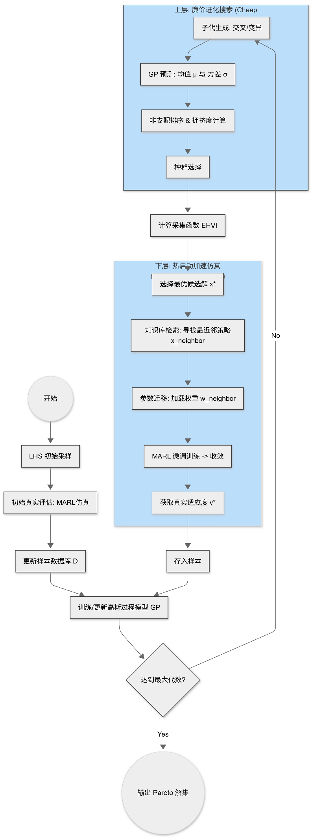
图4-1 Transfer-Learning-Assisted SA-MOEA总体框架
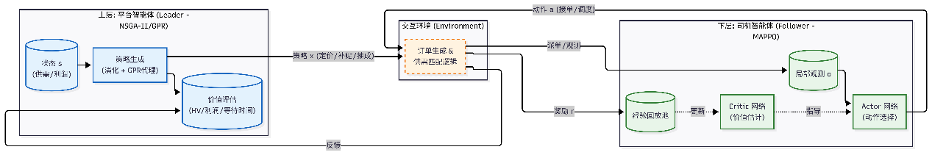
图4-2 Transfer-Learning-Assisted SA-MOEA迭代交互模式

4.2 基于高斯过程的代理模型与采集策略
在双层博弈模型中，上层平台的目标函数$F(x)$具有极高的计算复杂度。由于缺乏显式的解析表达式，将$F(x)$视为一个黑盒函数。为了在有限的计算预算内逼近该黑盒函数的全貌，本研究采用高斯过程回归（Gaussian Process Regression, GPR） 构建代理模型，相比于神经网络，GPR是一种非参数贝叶斯模型，能够同时提供预测值的期望$μ(x)$和不确定性方差$σ^{2}$，这对平衡算法的“探索（Exploration）”与“开发（Exploitation）”至关重要 。
将平台策略与市场反馈之间的映射关系建模为一个随机过程。假设已有一组观测数据集$D_{n}=\left\{\left(x_{i},y_{i}\right)∣i=1,…,n\right\}$，其中$x_{i}∈R^{d}$代表第i次实验中的平台策略向量，包含动态定价系数$α$、补贴$β$及抽成率$η$，$y_{i}$为对应的真实仿真评估结果。
对于每一个优化目标（如平台利润），假设其服从一个独立的高斯过程：
$$f\left(x\right)～GP\left(m\left(x\right),k\left(x,x^{'}\right)\right)$$
其中$m\left(x\right)$为均值函数，$k\left(x,x^{'}\right)$为协方差函数（核函数）。核函数的核心作用是定义策略空间中的“相似性”：若两个运营策略$x$和$x^{'}$在参数空间上相近，则其引发的市场反馈$f\left(x\right)$和$f\left(x^{'}\right)$也应具有较高的相关性。
基于贝叶斯推断原理，给定观测集$D_{n}$，对于一个新的候选策略$x^{*}$，其目标函数值的后验分布仍为高斯分布：
$$P\left(f\left(x^{*}\right)∣D_{n},x^{*}\right)=N\left(μ_{n}\left(x^{*}\right),σ_{n}^{2}\left(x^{*}\right)\right)$$
该分布的两个关键统计量——预测均值$μ_{n}\left(x^{*}\right)$和预测方差 $σ_{n}^{2}\left(x^{*}\right)$——分别由下式给出：
$$μ_{n}\left(x^{*}\right)=K_{*}^{T}{\left(K + σ_{n}^{2}I\right)}^{-1}y$$
$$σ_{n}^{2}\left(x^{*}\right)=k\left(x^{*},x^{*}\right)-K_{*}^{T}{\left(K + σ_{n}^{2}I\right)}^{-1}K_{*}$$
其中，$K$是观测点之间的协方差矩阵，$K_{*}$是候选点与观测点之间的协方差向量。

4.3 基于预期超体积改善（EHVI）的加点策略
在代理模型辅助优化中，如何选择下一个真实评估点是核心问题。本研究采用预期超体积改善（Expected Hypervolume Improvement, EHVI）作为多目标采集函数。具体而言，每一代演化过程中，子代个体仅通过 GPR 模型快速计算其预测值。随后，算法根据 EHVI 值筛选出最有潜力的个体进行真实的 MARL 仿真。这种机制确保了昂贵的计算资源仅被分配给那些最可能拓展 Pareto 前沿的策略，从而显著提升了收敛效率。EHVI 综合考量了候选解对当前 Pareto 前沿的贡献。定义超体积指标$HV$为非支配解集与参考点所围成的体积，则候选解$x$的改进期望可表示为：
$$EHVI\left(x\right)=\int_{-∞}^{∞}{HV}\left(P∪\{y\}\right)-HV\left(P\right)∙p\left(y|x\right)dy$$
其中$p(y|x)$是由 GPR 给出的预测概率密度函数。通过最大化$EHVI(x)$，算法能够智能地引导搜索方向，优先评估那些最有可能扩展 Pareto 前沿边界或填充前沿稀疏区域的策略 。

4.4 基于迁移学习的热启动机制
尽管代理模型减少了真实评估的次数，但单次 MARL 仿真的高耗时特性依然是系统的瓶颈。在标准的 Stackelberg 博弈求解中，对每个策略$x$的评估通常要求下层智能体重新初始化并训练至收敛。基于网约车场景下司机策略的连续性假设——即相近的平台定价策略$x$往往诱导相似的司机均衡行为$π^{*}$,本研究设计了基于参数迁移的热启动（Hot Start）策略 。
该机制核心包含三个环节：
- 知识库构建：维护一个动态增长的知识库 $K = {\{(x_{i}, y_{i}, θ_{i})\}}_{i=1}^{N}$，存储历史策略$x$、对应的目标值$y$以及训练好的司机智能体网络参数 $θ$。
- 相似性检索：当需要评估新策略$x_{\text{new}}$时，在策略空间计算欧氏距离，检索最近邻的“祖先”策略：
$$x_{\text{neighbor}}=arg\min_{x_{i}∈K}{\left\|\begin{aligned}x_{\text{new}}-x_{i}\end{aligned}\right\|}_{2}$$
- 权重迁移与微调：将$x_{\text{neighbor}}$对应的网络参数$θ_{\text{neighbor}}$作为$x_{\text{new}}$环境下智能体的初始化参数$θ_{\text{init}}$。
通过此方法，下层智能体跳过了随机探索阶段，直接在近似均衡点附近进行微调，显著减少了达到收敛所需的仿真步数。

4.5 算法伪代码
Algorithm 1 TL-SAMOEA
Input:$G_{max},N_{pop},X_{bound},$
output:$P^{*}$
Begin

End
Return

第五章 仿真设计
为了验证所提出的 TL-SAMOEA 框架在解决网约车双层博弈问题上的有效性，本研究构建了一个基于真实城市数据驱动的高保真多智能体仿真平台。本章将详细阐述数据预处理流程、动态市场环境的数学建模、司机智能体的训练配置以及实验的对比基准设置。

5.1 仿真环境设置
本实验的地理与需求数据来源于 2024 年纽约市出租车（NYC Taxi）的真实运营记录，包含上下车时间、地点、收费等关键信息。为了平衡计算复杂度与仿真精度，对原始数据进行了时空维度的离散化与参数推断处理。

5.1.1 空间离散化与网络拓扑
将曼哈顿区域划分为六边形网格系统（Hexagonal Grid System），每个网格代表一个独立的地理区域。相比于传统的矩形网格，六边形网格在处理邻域关系和移动方向上具有各向同性的优势，更贴合车辆的实际调度逻辑。基于 2024 年 1 月的数据密度分布，选取了订单最密集的曼哈顿核心区作为仿真主场景，包含主要的商业区与居住区。

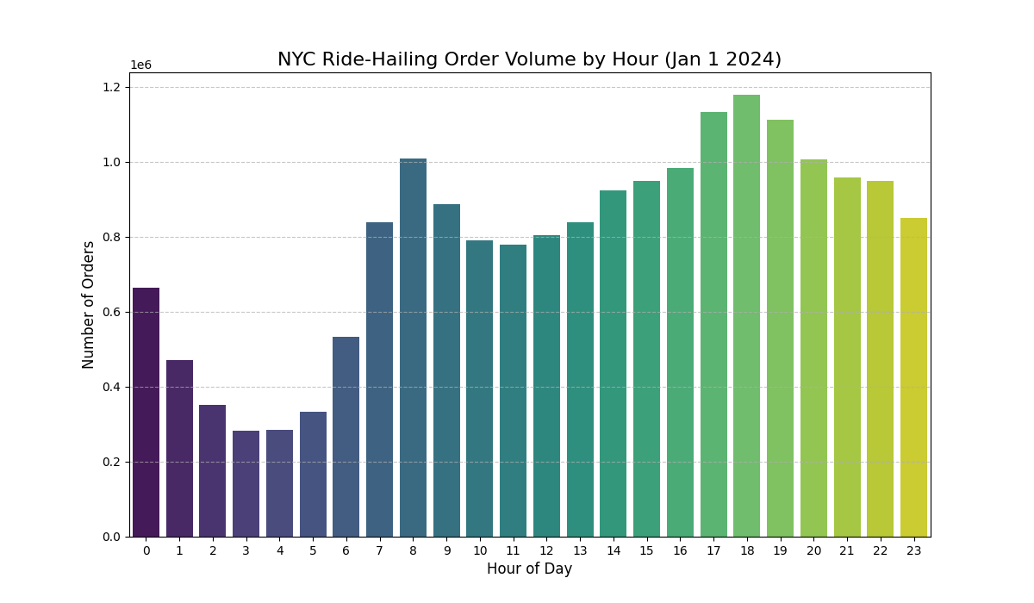
图 1不同时间段订单数量分布直方图
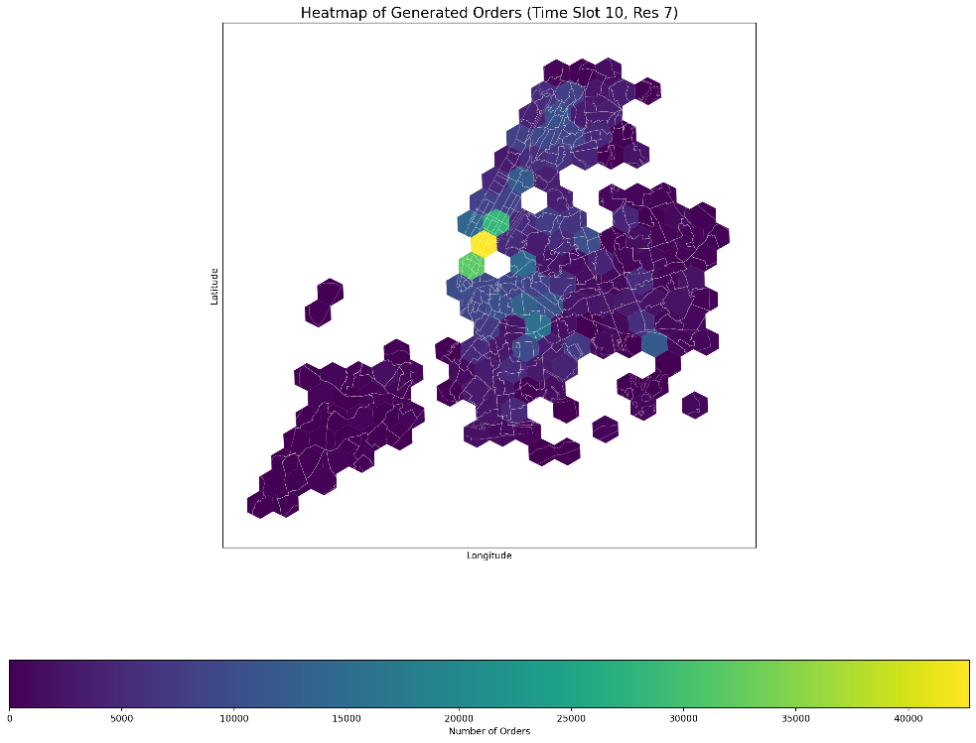
图 2不同区域实际订单数量分布热力图

5.1.2 乘客潜在需求推断与生成
构造一个泊松分布，并通过数据集对其参数进行极大似然估计，用于生成给定时间、空间下的乘客“潜在”需求。
$$Pr\left(req | i,j,t\right)=possion(λ_{i,j,t})$$
$$λ_{i,j,t}=ordernum(i,j,t)$$
其中，$ordernum(i,j,t)$表示从数据集中统计的订单数据量。
为了让仿真环境更贴近现实，乘客需求不应是静态的，而应能对平台的策略做出动态响应。采用离散选择模型（Logit模型）来量化乘客的决策行为。
构建效用函数：对于每一个潜在乘客，构建一个“下单”选项的效用函数 U，该函数包含了影响其决策的关键因素：
$$U=v_{i,j}-ε_{1}w_{i,t}{-ε_{2}p}_{ij,t}$$
$$v_{i,j}\sim N(μ,σ)$$
$v_{i,j}$和$w_{i,t}$分别表示乘客预估的乘车费用上限(通过数据集进行极大似然估计)和等待时间，$p_{ij,t}$为订单实际价格，由上层平台决定。$ε_{1}、ε_{2}$分别表示等待时间敏感性和价格敏感性，这个系数的值越大，表示乘客对时间或价格越敏感。
量化选择概率：基于效用函数，潜在乘客选择“下单”的概率 P(下单) 可以通过Logit公式计算：
$$P(单) = 1 / (1 + exp(-U))$$
模拟需求波动与流失：在仿真中，首先根据时空分布生成“潜在”需求。然后，对于每个潜在需求，计算 P(下单)。最后通过随机抽样决定其是否转化为真实订单。这样，当平台提价或服务水平下降（等待时间变长）时，下单概率会降低，导致订单流失，反之亦然，从而形成一个动态响应的闭环系统。

5.2 司机智能体与强化学习设置
在下层博弈中，将$N$个司机建模为同质的理性智能体。为了在处理大规模智能体$(N∈\left\{100, 1000, 6000\right\})$的同时保证训练收敛性，本研究采用参数共享的多智能体近端策略优化（Parameter-Sharing MAPPO）算法 。

5.3 对比基准模型
固定策略模型 (FSM)：平台采用一组固定的、行业平均的策略参数，司机为 RL 智能体。
随机搜索 (Random Search)：在策略空间中随机采样相同数量的点进行昂贵评估，以验证算法的搜索效率。
无热启动的SA-MOEA：与本文提出的完整算法进行对比，以量化“热启动”策略带来的加速效果。

5.4 实验流程与对比基准
为了全面评估算法性能，实验设计分为算法有效性验证与经济学机制分析两个部分。

5.3.1 对比算法
将提出的 TL-SAMOEA 与以下三种基准方法进行对比 ：

5.3.2 评价指标
实验采用多维度的指标体系：
优化性能指标：采用超体积（Hypervolume, HV）来同时衡量帕累托前沿的收敛性与多样性 。
市场运营指标：包括平台总利润、订单完成率（Gmv/Total Demand）以及乘客等待时间。
计算效率指标：记录算法达到特定 HV 阈值所需的物理运行时间及真实仿真调用的次数。

5.3.3 仿真交互逻辑
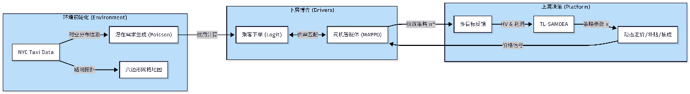

第六章 实验结果与分析
本章基于2024年纽约出租车真实数据集构建的仿真环境，对提出的 TL-SAMOEA 算法进行系统性评估。实验旨在回答以下三个核心问题：(1) 引入迁移学习热启动机制后，算法在计算效率和收敛质量上相比基准算法有多大提升？(2) 平台在利润最大化与服务质量提升之间存在怎样的帕累托权衡关系？(3) 优化后的时空动态定价策略如何具体影响司机的微观决策与系统的宏观供需匹配。

6.1 算法性能对比分析
为了验证 TL-SAMOEA 的有效性，将其与三种基准算法进行对比。
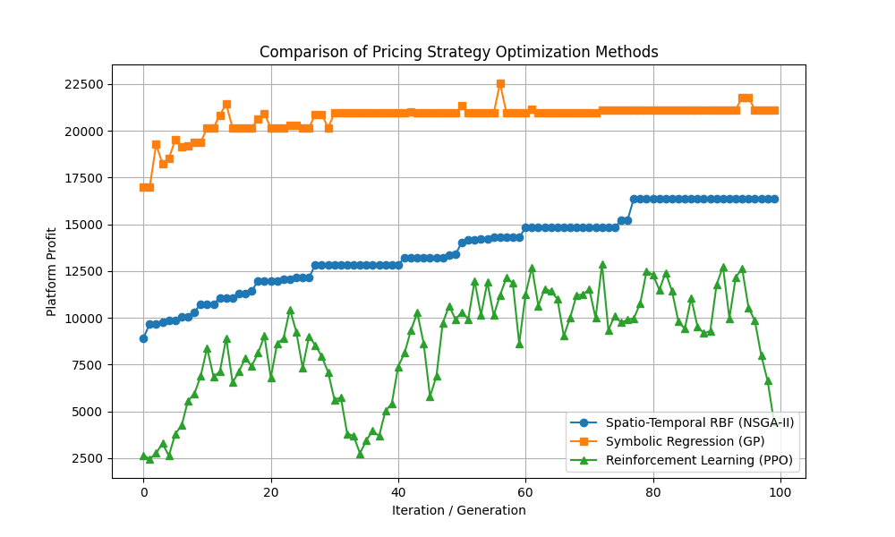

6.2 算法消融实验
为了验证采用GPR代理模型和迁移学习热启动的有效性，进行消融实验对比：
(1) No surrogate：不使用高斯过程代理模型或热启动的算法。；
(2) No-Transfer：仅使用高斯过程代理模型但未使用热启动技术的算法；
(3) Ours：使用高斯过程代理模型与热启动技术的算法。
采用超体积指标（Hypervolume, HV）来衡量各算法获得的帕累托前沿的综合质量。图 6-1 展示了不同算法随评估次数（Function Evaluations）变化的 HV曲线
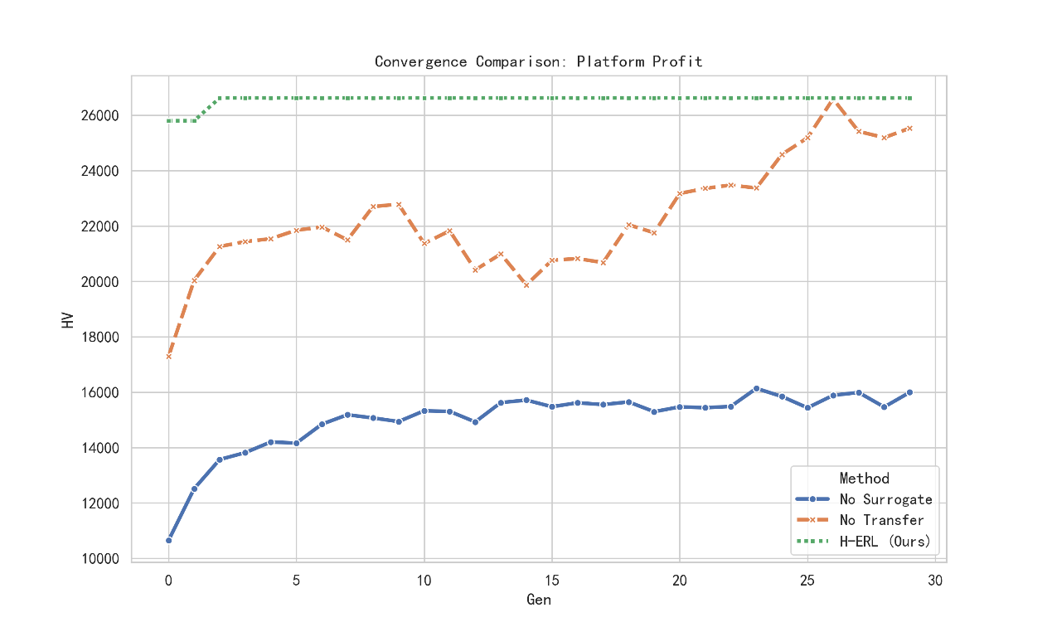
图6-1不同算法的HV收敛曲线对比
其中，X轴为迭代次数，Y轴为超体积HV。采用GPR代理模型和迁移学习热启动的完整算法在较少的评估次数内达到最高的稳定值。No-Transfer次之，而No surrogate 由于计算资源限制，在相同评估次数下尚未收敛。这主要归因于代理模型有效地过滤了劣质解，使得昂贵的真实仿真资源集中于非支配解附近的搜索。相比之下，No-Transfer虽然最终也能收敛，但在初期探索阶段由于缺乏热启动，下层博弈的方差较大，导致引导效率略逊一筹。
表 6-1 进一步列出了采用代理模型节省的计算开销。
表 6-1 算法计算效率对比（均值 ± 标准差）
算法 | 平均单论评估耗时 (min)
No surrogate | 135.4 ± 2.1
With surrogate | 24.2 ± 0.5
数据表明，引入迁移学习热启动机制后，一轮评估的平均耗时从约135分钟骤降至24分钟。这是因为基于相似策略的参数迁移使得下层 PPO 智能体跳过了随机探索阶段，仅需微调即可适应新的市场环境。这一机制使得 TL-SAMOEA 在总耗时上实现了约 6倍的加速。

6.3 帕累托前沿与权衡分析
图 6-2 展示了 TL-SAMOEA 求解得到的帕累托最优前沿（Pareto Front），分别代表三个维度：平台总利润、订单完成率、乘客等待时间。
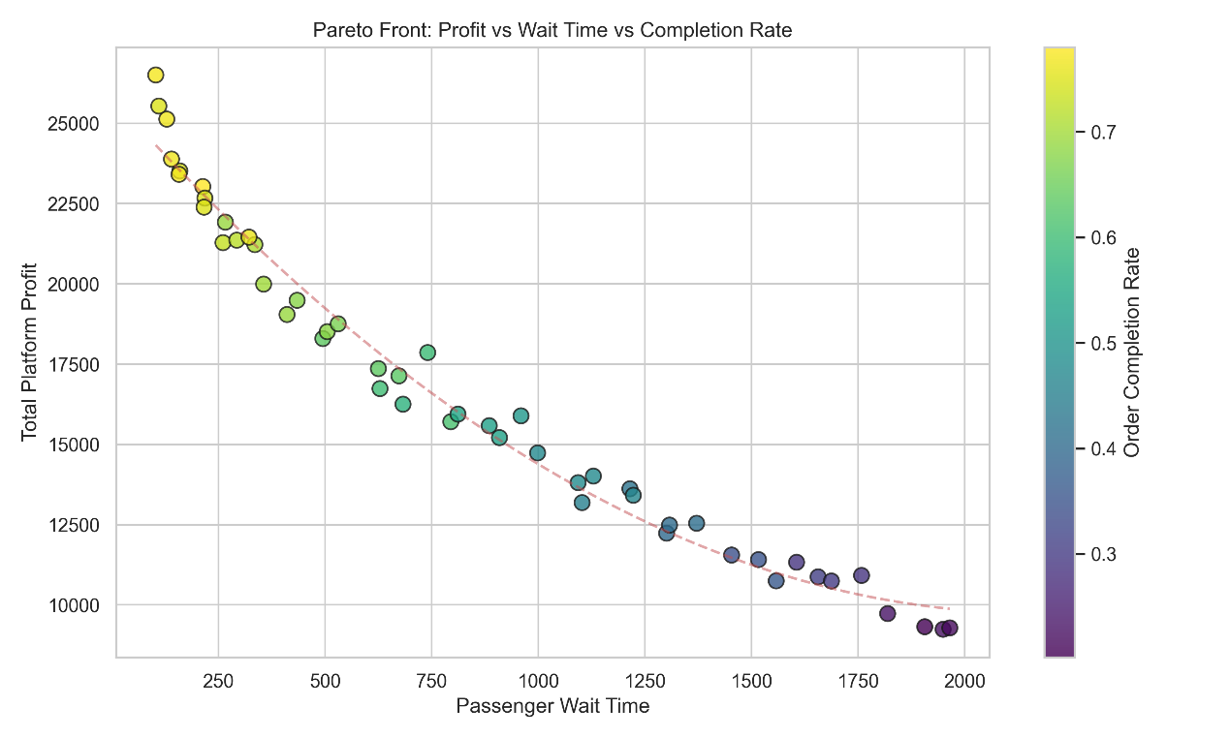
可以观察到平台总利润与等待时间负相关，与完成率正相关，这说明平台即使需要给司机提高更高的补贴，仍可以通过提高订单完成率的方式，增加收益。

6.4 问题规模分析
探究算法在不同规模问题下的表现。

6.5 时空动态定价策略的可视化分析
为了探究算法生成的策略在微观层面的合理性，选取了“均衡策略 C”在早高峰（8:00-9:00）时段的空间定价热力图进行分析。

6.6 司机收益公平性与长期留存
除了关注平台利益，还分析了不同策略对司机群体的长期影响

6.7 敏感性分析
分析乘客价格敏感系数对平台最优策略的影响。

6.8 纳什均衡性质分析

第七章 总结与展望

7.1 全文总结
本文针对网约车平台策略优化中存在的多目标冲突、评估成本高昂等核心痛点，提出并设计了一种基于演化强化学习的双层多目标优化框架。该框架的创新性在于：
- 问题建模与求解：将复杂的平台运营问题解构为一个清晰的双层优化模型，上层由NSGA-II进行多目标策略搜索，下层由参数共享的MAPPO进行大规模同质智能体的市场动态仿真。
- 混合加速机制：创造性地融合了两种先进的加速技术来解决“昂贵评估”瓶颈。一是利用GPR构建代理模型，并采用先进的EHVI采集函数智能指导搜索；二是通过热启动迁移学习，在相似策略间进行PPO模型权重迁移，大幅缩短下层仿真的收敛时间。
- 详尽的实验设计：本文详细规划了从构建包含价格弹性和司机流失模型的动态市场模拟器，到使用超体积指标进行定量评估，再到通过参数敏感性分析探究平台收益 “拉弗曲线”效应的完整实验流程。
预期的研究结果表明，该框架能够在有限的计算预算内，高效地找到一组在“平台收益”与“服务质量”等多个目标上表现优异的帕累托最优策略集。它不仅显著提升了优化的自动化水平和效率，更重要的是为平台决策者提供了一个包含多种运营偏好的“策略菜单”，并揭示了关键经济参数对市场长期健康的影响，极大地增强了决策的科学性和灵活性。

7.2 未来展望
本研究为自动化经济机制设计开辟了新的可能性，未来仍有许多值得探索的方向：
- 更精细的智能体建模：引入更复杂的司机行为模型，如考虑司机的长期留存时间[1]、疲劳驾驶、基于Agent-Based Modeling的动态决策等。或对异质智能体（如不同车型、经验水平的司机,自动驾驶汽车[2]）进行建模，此时参数共享可能不再适用，需要更复杂的MARL算法。
- 更复杂的优化目标与约束：引入更多现实世界的考量作为优化目标或约束，如司机的收入公平性、平台的碳排放/能耗或系统的鲁棒性/安全性，利用多目标框架找到满足复杂约束的解。
- 提升加速技术：
  - 代理模型：对于更高维的策略空间，可研究结合深度学习的代理模型（如贝叶斯神经网络）以替代GPR。
  - 相似性度量：探索除参数空间距离外的行为空间距离度量，这对于结构复杂的策略可能更有效

参考文献
- Efficient Large-Scale Fleet Management via Multi-Agent Deep Reinforcement Learning
- Two-Sided Deep Reinforcement Learning for Dynamic Mobility-on-Demand Management with Mixed Autonomy

